法人授权授权委托书
本人 刘柯 （姓名）系 北京三汇能环科技发展有限公司（投标人名称）的法定代表人，现委托 戴士林 （姓名）为我方参加东华公司溴化锂液项目询价（采购单号:GJ202012009163）项目的代理人。代理人根据授权，以我方名义签署、澄清、确认、递交、撤回、修改项目文件、签订合同和处理有关事宜，其法律后果由我方承担。委托期限： 自2020年12月23日起至2021年12月23日止。注：代理人无转委托权。
法人签字：
盖章（公章）：
附：法定代表人身份证复印件及委托代理人身份证复印件

1、法定代表人身份证复印件
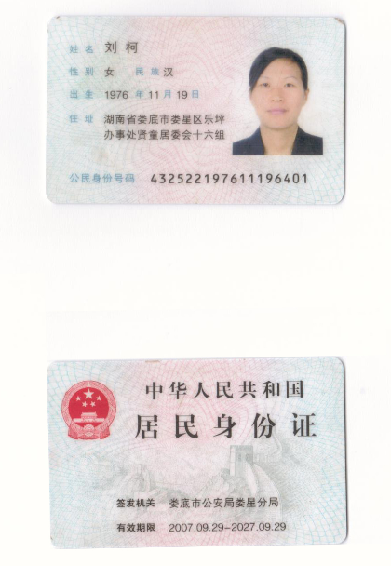

2、委托代理人身份证扫描复印件
